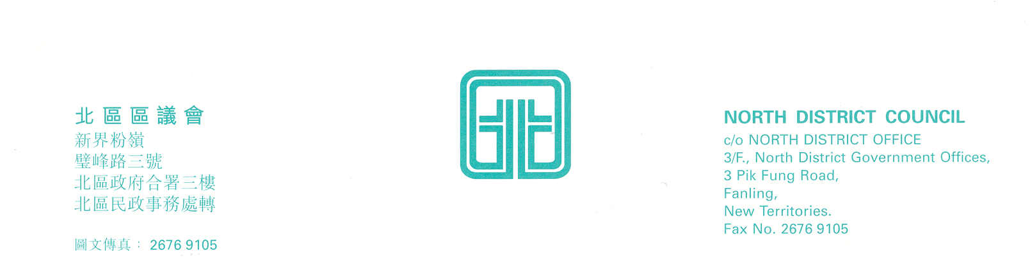

北區區議會社區建設、文化及康樂事務委員會
第2次會議
社區建設、文化及康樂事務委員會第2次會議將於2008年3月6日(星期四)下午2時30分，在新界粉嶺璧峰路3號北區政府合署3字樓北區區議會會議室舉行。會議議程如下︰
- 通過2008年1月21日社區建設、文化及康樂事務委員會第1次會議記錄

- 《運用區議會撥款守則》
(文件第2/2008號)

- 文化及康樂委員會撥款財政報告(截至2008年2月26日止)
(文件第3/2008號)

- 社區建設、文化及康樂事務委員會撥款申請
(文件第4/2008號)(夾附利益申報表)

5. 北區文藝協進會報告表
(文件第5/2008號)

6. 續議事項

7. 其他事項

8. 下次會議日期

上述會議歡迎市民旁聽，並會以廣東話進行。若旁聽人士需要英語傳譯，可於會議前最少三個工作天致電本秘書處(電話：2675 1576)要求安排。
北區區議會秘書處
2008年2月27日

